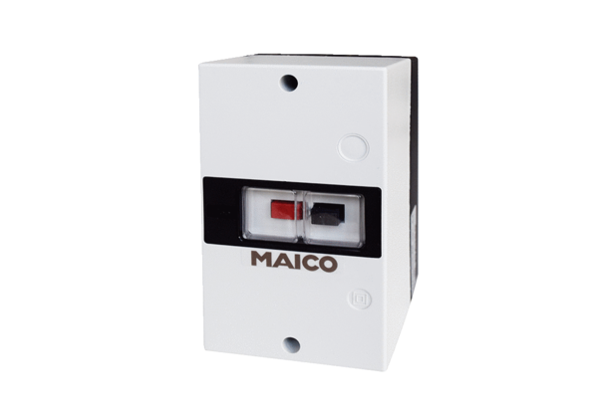Motorvédő kapcsoló MV 16-1Csomagolási egység: 1 darabVálaszték: C
Termékszám: 0157.1658Gyártó: MAICO

